解説

無機材料データの収集と利活用
Collection and Utilization of Inorganic Materials Data

徐一斌
Yibin Xu
物質・材料研究機構, 〒305-0047 茨城県つくば市千現１－２－１

徐一斌
〒305-0047 茨城県つくば市千現１－２－１
物質・材料研究機構 マテリアル基盤研究センター データ駆動型無機材料グループ
Tel: 029-859-2258
E-mail: XU.Yibin@nims.go.jp

本文
- はじめに
データ駆動材料研究は、ビッグデータと機械学習などのAIデータ処理技術を用いて、物理モデルでは解明できない材料現象の規則性を発見し、材料の特性予測と設計を可能にする新しい材料技術として注目されている。一方、その信頼性に対する懸念を抱く人も少なくない。機械学習の働く原理として、選択されたアルゴリズムを用いて、訓練データから規則性を見つけ出し新しい現象を予測するので、その信頼性は訓練データに強く依存することは明らかである。したがって、信頼性の高い機械学習モデルを構築するためには、材料現象の主要要因を正しく取り込んだ精度の高い訓練データが必要である。しかし、機械学習に直ぐに利用できるように整備されている材料データはほんの一部しかなく、多くのデータ駆動研究は、データ収集から始めなければならない。本稿は、無機材料データ収集の歴史と現状、および筆者らのデータベース構築と材料設計の利活用例を紹介する。

- 材料データ収集とマネジメント技術の進化
19 世紀80年代から、科学者はデータの重要性を認識し、大規模な材料データ収集を行ってきた。それらのアクティビティは、ハンドブック、データベースとビッグデータの三つの時代に分けられる。

  - ハンドブック時代
F. K. Beilsteinは、1881年から、有機化合物の特性、スペクトル、合成方法などのデータを文献から収集し、Beilsteinハンドブックとして纏めた。Landolt と Börnsteinも1883年から、無機化合物も含めた幅広い材料対象に関して、データ収集を行い、Landolt-Börnsteinハンドブックとして出版した。その他に、機械特性を中心としたASMハンドブックや、熱物性を対象としたTPRCハンドブックなども出版されている。日本では、金属材料技術研究所（NRIM）が1966年からクリープデータシートを、1976年から疲労データシートを出版し、世界中に配布した。2001年に物質・材料研究機構（NIMS）として再組織化後もそれらを出版し続け、更に2002年からは腐食データシートも出版した。それらのハンドブックとデータシートは、専門家によるデータ信頼性評価が実施され、丁寧に編集されているため、データの品質が高く、標準データとして幅広く使われている。
  - データベース時代
20世紀60年代からは、コンピュータデータベース技術の発展により、材料データの管理と応用技術に大きな変化が生じた。まず、リレーショナルテーブルのデータ格納方式は、多次元のデータを格納可能とし、材料の化学成分、構造、特性間の複雑な関係を結びつけることができるようになった。無機材料データベースであるPauling File (https://paulingfile.com/)は、そのリレーショナルテーブルの特徴を活かしたデータベースの一例である。Pauling Fileは、1900年から1000種類以上の科学ジャーナルで発表された論文から無機材料の状態図、結晶構造、特性データをそれぞれ収集し、distinct phaseという概念を利用して、それらを有機的にリンクしたデータベースである。Pauling Fileのデータは、現在12個のデータベース製品、あるいは、ハンドブックとして販売・提供されている。NIMSでは、無償版のAtomWorkと有償版のAtomWork-Advの二つのWebシステムを提供している。また、データベースは、検索条件を任意に組合せ、様々な視点からデータを抽出、再組織化することが容易にできるため、材料選択や、データマイニング、材料設計など、様々な利用目的に適応できる。
  - ビッグデータ時代
ビッグデータは、21世紀に急速に発展してきたデータインフラ技術である。そのコンセプトは、大量のデータリソースをインターネットにより繋ぎ、必要に応じてデータを取得し、機械学習などのAI解析技術で利用することである。近年、材料ビッグデータを通して、異なる機関や研究者が作成したデータベースから必要なデータを抽出し、材料特性予測や新材料設計で利用することが大きく期待されている。しかし、現在、インターネットから入手可能な材料データは、量が少ない上に内容も偏っている。例えば、結晶構造データは、昔からデータ収集されているので、幾つかの大型データベースが存在している。それらを利用して、第一原理計算により電子構造などのデータを割に高速かつ低コストで生成できるので、それらのデータは比較的に入手し易い。しかし、合金や、セラミック、複合材料などの複雑系材料のデータは、主に実験により生成されるものであり、コストが高く、標準化しにくいなどの要因から、大規模なデータベースの作成が困難であり、入手可能なデータ量も少ない。近年、ハイスループット計算・実験、自然言語処理などの高速データ収集技術が多数開発されていて、データの生成が昔と比べてはるかに加速しているが、データの品質管理や異なるデータベース間の連結など、まだ多くの課題が残されている。

- NIMS無機材料データの収集とデータベース開発
  - 無機材料データベースAtomWork-Adv
AtomWork-Adv (AWA)は、Pauling Fileデータを利用してNIMSで独自開発したWebベースの材料データベースであり、無機材料の状態図、結晶構造、特性データ、および、出典論文の情報を収納している（https://atomwork-adv.nims.go.jp/）。2023年6月現在のデータ数は、状態図46,607件、結晶構造364,668件、特性459,238件、論文165,656件である。AWAの特徴は、異なる論文で報告された結晶構造、特性、状態図を物質レベルで纏めていることである。そのデータの一例を図１に示す。図１では、異なる論文にLiNbO₃、[Li_{0.95}Nb_{0.01}]NbO₃、Li_{y}Nb_{1-y}Ti_{z}O_{2.5-2y+2z}、[Li_{0.95}Nb_{0.03}] Nb_{0.98}O₃の材料の結晶構造と特性データが報告されている。材料の化学組成と結晶構造から、それらは状態図上の同じフェーズと判断できるので、AWAでは全ての材料に同じ物質IDと物質情報が付けられている。その物質情報を利用して、同じ物質から構成される材料の結晶構造、特性と関連状態図を一括に検索できる。また、外部データベースでもAWAの物質IDを利用してAWAの関連データとリンクし統合利用することが可能である。その一例は、3.3で紹介する。

図１ AtomWork-Advのデータ例

  - 電子構造データベースCompES-X
CompES-Xは、AWAの結晶構造データを利用し、独自開発した第一原理自動計算プログラムTemplate Oriented Atomic Simulation Toolkit（TOAST）と電子構造自動計算システムを用いて生成した電子構造データベースである（https://compes-x.nims.go.jp/）。TOASTはPythonで書かれたプログラム群であり、ユーザ指定の結晶構造（CIFファイル）に対し、第一原理計算プロブラムの入力データ作成、計算実行、結果解析のプロセスを順次に実行する。現在対象となる第一原理計算プログラムは、VASP、Quantum ESPRESSO、ABINITの三種類である。TOASTはLinux環境において独立に動作するプログラムであり、設定ファイルを編集することで、ユーザ環境に合わせて利用可能である。TOASTのプログラムは、https://mdr.nims.go.jp/concern/datasets/2z10wr08b?locale=enからダウンロードできる。電子構造自動計算システムは、TOASTを利用したCompES-Xの電子構造データを生成するシステムである。その概要を図２に示す。ユーザがAWAの結晶構造データベース（CIFファイル）から計算対象を検索・選択し、自動計算を行い、計算結果をシステム上で表示、可視化することができる。また、データ結果は、CompES-X用のデータ構造に変換され、データベースに蓄積されていく。

図２ 電子構造自動計算システムの概要

  - 電池材料文献データベースAtomWork-Battery
近年、高性能固体電解質や電極などの先進蓄電池材料の開発にデータ駆動手法の活用が高く期待されている。しかし、それらの材料は、セラミックスや複合材料などの複雑材料系が多いので、材料を構成する元素の特性，物質の化学組成と結晶構造や組織構造など、元素から材料に至るまで様々な要因が材料のパフォーマンスに影響する。発表された研究論文は、これまで得られたデータの重要なリソースなので、自然言語処理により過去の文献から電池材料データを抽出しデータベース化する研究も報告されている^{２）}。しかし、自然言語処理技術により抽出できるデータは、イオン伝導率や充放電容量などの特性データに限定されていて、材料の化学組成や構造などの情報が欠けているため、材料設計に必要なデータの量と精度には未だ至っていない。筆者らは2020年から固体電解質と正極材料を対象に文献から材料データを収集し，電池材料データベースAtomWork-Battery（AWB）の構築を始めた。材料設計に要求されたデータの網羅性、多様性、信頼性を確保するために様々な工夫を行っている。

図３ AtomWork-Battery構築の流れ

図３に示すようにAWB構築の第一ステップは、文献選択である。固体材料と正極材料に関して毎年大量の論文が報告されている。しかし、予算や時間などの制限により、それらを全てデータベースに取り込むことは困難である。筆者らは、自然言語処理技術を用いて、文献自動分類とデータ自動抽出ツールを開発した。それを利用して、大量の文献をスクリーニングし、電池材料の化学組成と主要特性を自動的に抽出することを可能とした。その結果の一例を図4に示す。多くの研究文献は、実際に数百種類の材料に集中していることが分かった。このような材料と特性の概観に基づいて論文を選択すれば、少量の文献で材料の組成と特性を広くカバーすることが可能である。

図４ 26万報以上の論文から自然言語処理により抽出した固体電解質(a)と正極材料(b)の化学組成。フォントの大きさは該当化学式の出現頻度に比例する。

AWB構築の第二ステップは、選択された文献からのデータ抽出である。信頼性の高いデータを作成するには、高度な材料知識を有し、さらには、データの抽出と標準化の訓練を受けたエディターにより行なわれる必要がある。エディター等は、文献中の様々な様式で記述されている化学式や結晶構造などを既存の物質データベースを参照して統一化する。図表などで表示されている特性データもデジタライズし，統一化されたテーブルの形式に変換する。材料作製プロセス、組織構造、計測条件や電池セルの構成と測定条件などもなるべく多く収集する。また、材料の論文で記述されている結晶構造や電子構造などの物質情報は完全ではない場合が多いので、AtomWork-Advに同じ物質があれば、その物質IDを記入しリンクできるようにしている。AtomWork-Advには、格子定数、配位数やCIFファイルなど結晶構造の詳細データが含まれているので、このリンクを通して、それらのデータをAtomWork-Batteryの材料特性や電池パフォーマンスなどと統合利用することができる。
収集されたデータを用いた統計処理および機械学習モデリングによるデータ有効性の検証は、AWB構築の第三ステップである。このステップでは、データ値のチェックだけではなく、データ項目の合理性も検証される。機械学習の目的特性に対して、重要な記述子が足りない場合は、機械学習モデルの精度が大幅に低下するからである。図5にその一例として、電気容量の機械学習モデルを示す。 (a)はAWBの全てのデータ項目を利用したモデルであり、比較的高い予測精度が得られた。 (b)は電圧や電流などの測定条件を利用しないモデルであり、予測精度が大幅に低下した。このことから、測定条件は電気容量に対する重要な記述子であることが分かる。

図５ 収集されたデータを用いて作成した電気容量の機械学習モデル。（a）全てのデータ項目を利用した場合 (b)測定条件を利用しない場合

AWBには現在約600報論文から収集された2,300以上の材料の基礎特性と充放電特性データが含まれている。これは、共同開発に参加したNIMS全固体電池MOP、先進蓄電池研究開発拠点のプロジェクトメンバー、および、NIMS研究者に無料配布されている。

- 無機材料データの利活用
筆者らは、2014年から既存の無機材料データベースに独自収集したデータを合わせて、材料特性モデリングと材料設計の研究を行ってきた。以下に二つの例を紹介する。
  - Li⁺イオン伝導率重要記述子の抽出
全固体電池の基盤材料である固体電解質は、高いイオン伝導率が要求されている。しかし、固体電解質材料の多くは多結晶やセラミックスであり、結晶粒子と粒界のイオン伝導率は異なる。粒界のイオン伝導率は結晶粒より一桁以上小さく、全体のイオン伝導率のボトルネックとなる場合が多い。結晶粒と粒界のイオン伝導率は、材料の作製条件に依存することが分かっているが、定量的な解析モデルが存在しないため、最適化の指針がなかった。筆者たちは、論文から収集した96 個のLi固体電解質材料の結晶粒と粒界のイオン伝導率、作製条件、粒径サイズ、およびAtomWork-Advから抽出した結晶構造や原子配位などのデータを用いて、機械学習により結晶粒と粒界のイオン伝導率に対して影響の大きい要因を解析した¹⁾。その結果を図６に示す。結晶粒のイオン伝導率に最も影響の大きい7個の記述子(a)の中において、作成条件に関連するものは三つ（焼結時間、焼結温度、ペレット直径）、結晶構造関連なものは三つ（Liサイト占有率、理想密度、単位胞体積）、そして、化学組成関連なものは一つ（Li元素比）であった。それに対して、粒界イオン伝導率に影響の最も大きい7個の記述子の中では、化学組成関連なのは三つ（添加物、平均分極率、平均電気陰性度）、結晶構造関連なのは二つ（理想密度、単位胞体積）、作製条件関連なのは二つ（焼結温度、ペレット直径）であった。焼結温度と焼結時間は、結晶品質に影響し、そしてイオン伝導率に影響を与えるように、実は結晶構造の影響を反映していると考えられるので、結晶粒のイオン伝導率に影響の大きい結晶構造関連の記述子は五つになる。それに対して、粒界イオン伝導率は、結晶構造だけではなく、化学組成も重要な影響を与えていることが分かる。この結果は、新しい固体電解質作製条件の最適化、および、新しい超イオン伝導物質の探索に重要な情報を提供した。

図6 結晶粒のLi+伝導率(a)と粒界(b)のLi+イオン伝導度に対する記述子の重要度。

  - 断熱コーティング材料の設計
断熱材料は、建築、電子機器、発電プラントや航空機など、日常生活から工業活動まで幅広く利用されており、省エネルギー社会を構築するための基盤材料である。本節では、機械学習を利用して、異種材料のヘテロ界面熱抵抗を最大化するための材料組合せの選択と、それらから構成される複合材料のナノ構造の最適化により実現された低熱伝導率を有する固体材料の研究例²⁻⁴⁾を紹介する。
    - 界面熱抵抗予測モデルの作成と高界面熱抵抗材料組合せの選択
多結晶、セラミックス、複合材料などの不均質な材料システムには、様々な粒界と相界が存在する。界面では、熱キャリアであるフォノンと電子は、散乱或いは反射され、熱抵抗が生じる。それを界面熱抵抗と呼ぶ。界面熱抵抗に関係する要因は多くある。これらを大きく分類すると、物理的な要因（例えば、界面両側材料の結晶構造や物性など）、化学的な要因（例えば、界面での化学結合や新相の生成など）、材料的な要因（例えば、作製条件や界面構造など）である。それらの要因を全て物理モデルに取り込んで計算することは不可能なため、界面熱抵抗の予測は、熱物性理論の難しい問題となっている。
機械学習は、材料のプロセス－構造－特性間の複雑な物理と化学プロセスが解明されていなくても、ターゲット、および、それと相関のある変数（記述子）間の関係モデルをアルゴリズムベースで構築することが可能なので、これまでの実験と文献データを用いて、界面熱抵抗に影響を及ぼす代表的な物理、化学、材料要因を考慮した予測モデルの構築が可能である。ここでは、機械学習で利用した界面熱抵抗のデータは、全て研究論文から収集した。54種材料から構成された368界面サンプルの約1000点の温度依存性データを図7に示す。

図７ 論文から収集した界面熱抵抗の実験値

界面熱抵抗の記述子は、物理、化学、材料の三つのカテゴリに分けて選択した。物理的な記述子は、熱伝導に関連する物性から、データ入手しやすさ、データ品質などを考慮して、最終的に、比熱、融点、密度、単位胞体積の四つを界面熱抵抗の物理的な記述子として選択した。化学的記述子は、界面構成材料の化合物の安定性、新化合物生成可能性や化学結合のしやすさなどを考慮し、構成材料の周期表における原子座標、原子量、電気陰性度、イオン化ポテンシャルと界面構成材料の結合エネルギーを選択した。材料的な記述子は、文献から入手可能な共通パラメータが少ないため、試料の膜厚と、作製時の界面処理或いは中間層の有無の二つに絞った。上記の記述子と界面熱抵抗データに基づいて、機械学習手法を用いてLSBoost、SVM、GRPの三つの界面熱抵抗予測モデルを構築した。その中の一例としてLSBoostアンサンブル回帰木の手法での予測結果と実験結果の比較を図8に示す。

図８LSBoost機械学習モデルの予測値と実験値の比較

上記の三つの機械学習モデルを利用して、様々な材料組合せに対して界面熱抵抗を計算し、高熱抵抗の材料組合せを探索した。探索空間は、一元と二元の約300物質の組合せにより構成した80,282の界面である。それぞれの方法で予測したトップ100の高熱抵抗界面をリストアップし、その重なり状況を検討した。三つの方法全てでランクインしたのは3界面であり、二つの方法でランクインしたのは22界面であった。その中から材料の作製し易さや界面安定性などを考慮し、Bi/Si界面を材料実験の検証対象として選択した。

    - ナノ複合材料の合成と構造最適化
複合材料の熱伝導率は、構成材料だけではなく、フィラーの体積率、サイズ、配向などの組織構造にも強く依存するので、構造最適化は、低熱伝導率を得るための重要なプロセスである。そのために、コンビナトリアルスパッタ成膜装置（COSCOS）を利用して、BiとSiの成分比、基板温度やRF印加電力などの条件を変更しなからSi単結晶基板の上にBiとSi層を交互に蒸着し、総厚さ約100 nmの薄膜28枚を作製した。X線回折の解析結果により、作製された複合材料は、アモルファスSiのマトリクス中に、Biのナノ結晶が分散している構造であることが分かった。周波数領域法（ω法）を用いてBi/Si薄膜の熱伝導率を測定した。全ての試料の熱伝導率は、0.4 Wm⁻¹K⁻¹以下であり、最も低いものは、0.16 Wm⁻¹K⁻¹であった10)。図９は、本研究の結果とこれまでに報告された無機複合材料及び高分子の熱伝導率との比較である。本研究で得られた熱伝導率は、無機複合材料としては極めて低く、高分子の熱伝導率に匹敵する。結晶性BiとアモルファスSiのバルク熱伝導率は、それぞれ、約7と1 Wm⁻¹K⁻¹であることから、複合材料の極小熱伝導率の要因は、高界面熱抵抗の影響と考えられる。

図９ Bi/Si複合材料の熱伝導率とこれまでの論文で報告された無機複合材料及び高分子熱伝導率との比較

- まとめ
信頼性の高い機械学習モデルを作成するためには、精度と網羅性の高いデータが必要である。近200年の材料研究の成果とデータの多くは論文の形で発表、保存されているので、発表文献は、材料データ取得の重要なリソースである。自然言語処理技術と高度な知識を有するエディターの共同作業により、文献から精度・網羅性共に良好なデータベースの作成が可能となる。セラミックスや複合材料などの複雑系機能性材料の設計には、化学組成、結晶構造や材料の構成・構造などマルチスケールの材料データが必要である。単一のデータベースからそれら全てのデータを取得することは困難なので、複数データベースとデータリソースを統合利用することが必要となる。正確に選択された記述子と精度の高いデータセットを用いれば、複雑系材料の特性予測と材料設計が可能となる。

文献
- Y. Wu, T. Tanaka, T. Komori, M. Fujii, H. Mizuno, S. Itoh, T. Takada, E. Fujita and Y. Xu, Sci. Technol. Adv. Mater, 21(1), 712-725 (2020)
- T. Zhan, L. Fang, Y. Xu; Scientific Reprots, 7, 7109 (2017)
- Y. J. Wu, M. Sasaki, M. Goto, L. Fang, Y. Xu, ACS Appl. Nano Mater., 1 (7), 3355 (2018)
- Y. J. Wu, L. Fang, Y. Xu, npj Comput. Mater., 5, 56 (2019).

図
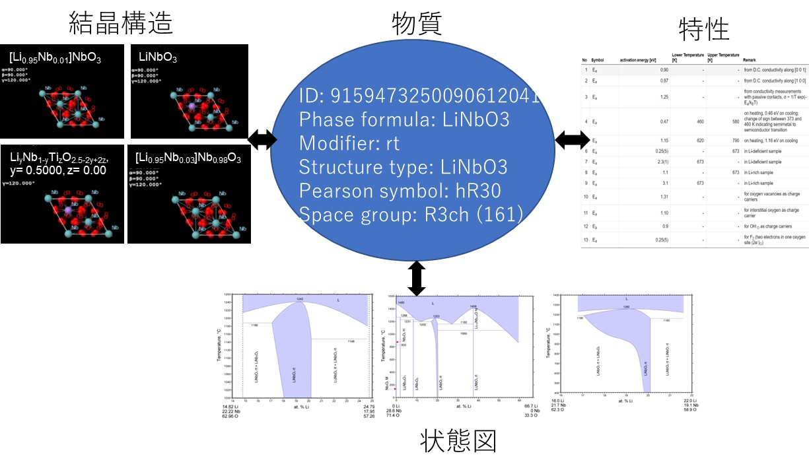
図１ AtomWork-Advのデータ例

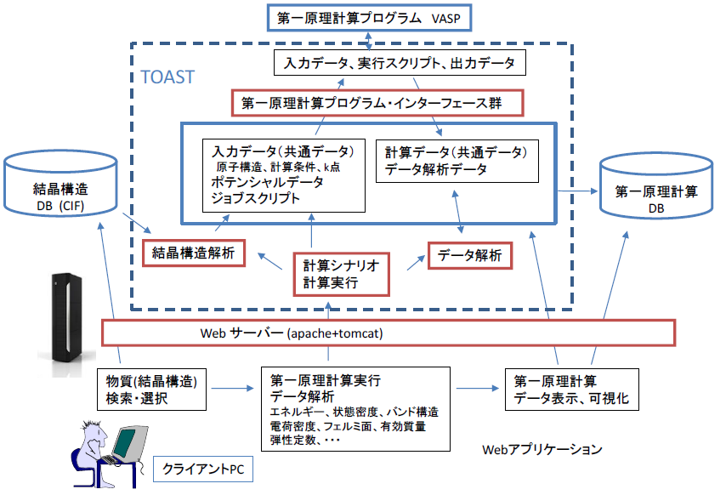
図２ 電子自動計算システムの概要

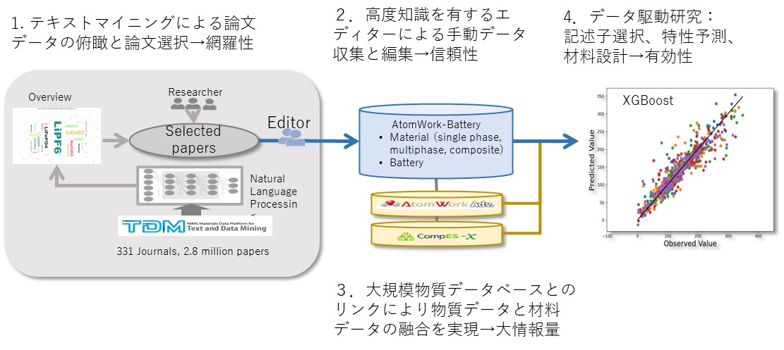
図３ AtomWork-Battery構築の流れ

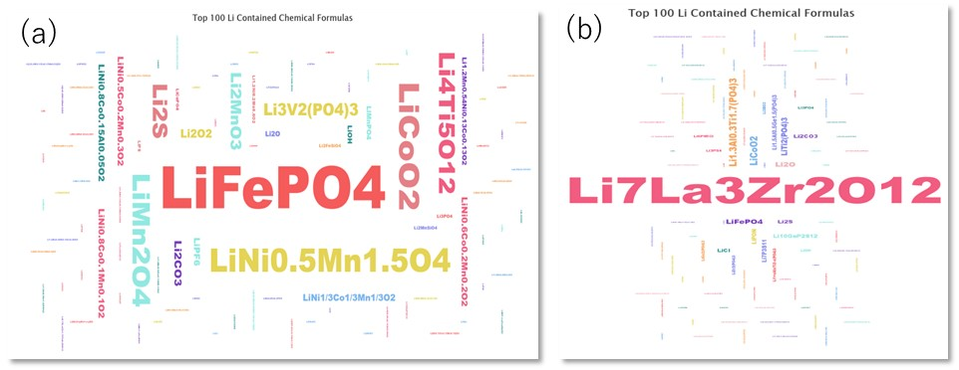
図４ 26万報以上の論文から自然言語処理により抽出した固体電解質(a)と正極材料(b)の化学組成。フォントの大きさは該当化学式の出現頻度に比例する。

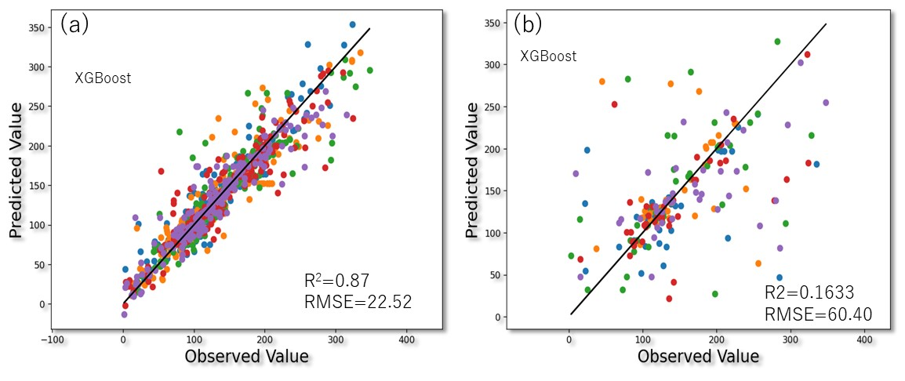
図５ 収集されたデータを用いて作成した電気容量の機械学習モデル。（a）全てのデータ項目を利用した場合 (b)測定条件を利用しない場合

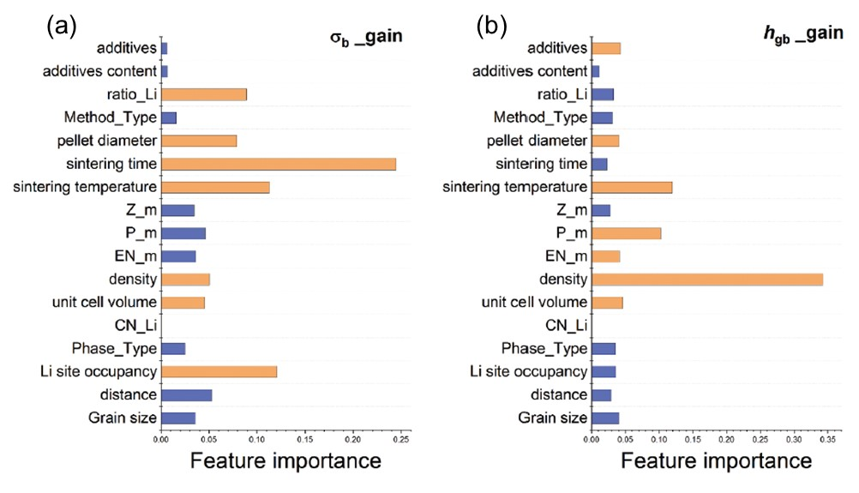
図6 結晶粒のLi+伝導率(a)と粒界(b)のLi+イオン伝導度に対する記述子の重要度。

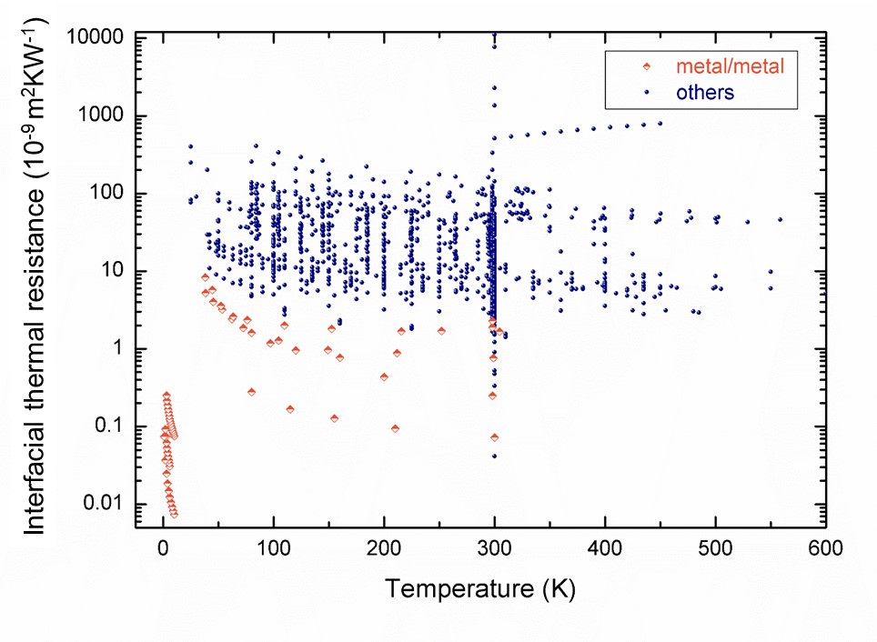
図７ 論文から収集した界面熱抵抗の実験値

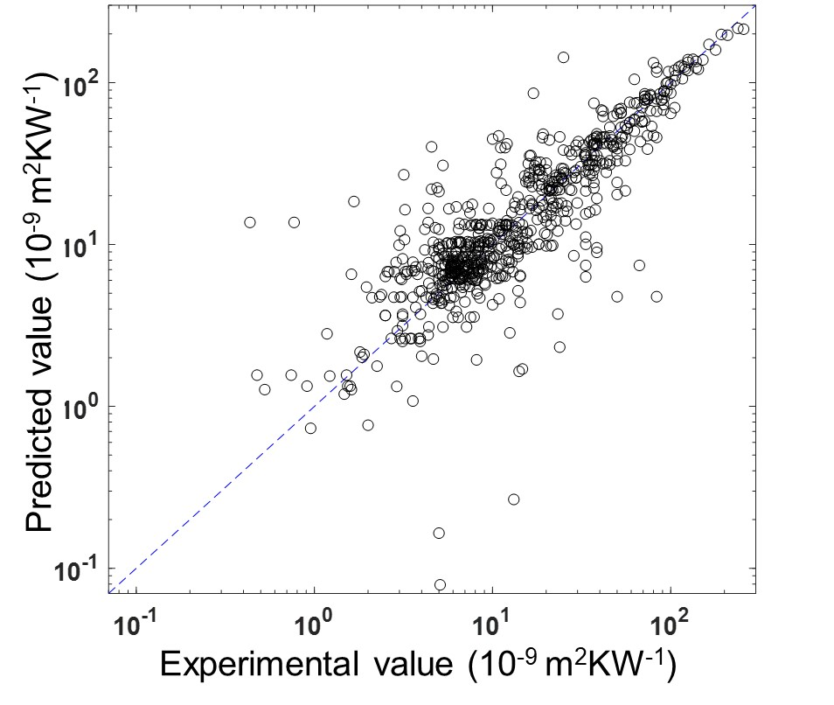
図８ LSBoost機械学習モデルの予測値と実験値の比較

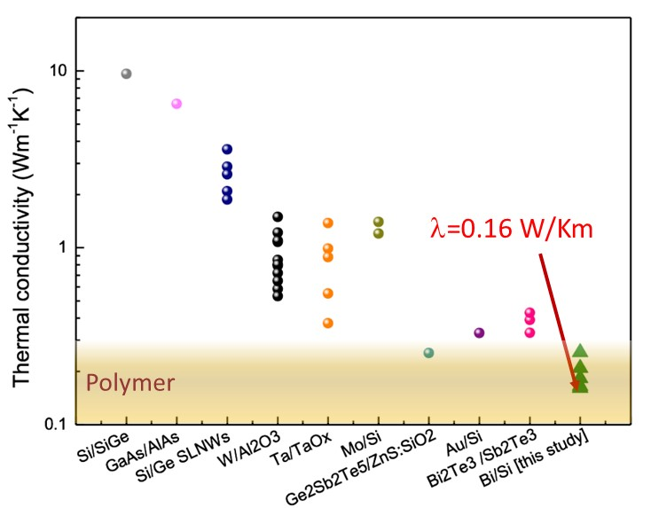
図９ Bi/Si複合材料の熱伝導率とこれまでの論文で報告された無機複合材料及び高分子熱伝導率との比較

筆者紹介

徐一斌 物質・材料研究機構 マテリアル基盤研究センター データ駆動型無機材料グループ グループリーダー

1994年中国科学院工学博士。95年名古屋工業技術研究所（現AIST）STAフェロー，2000年（株）シーティーアイを経て02年よりNIMS, 現在に至る。07年博士（情報学）名古屋大学。
連絡先 〒305-0047 茨城県つくば市千現１－２－１ （勤務先）

